Maska antywirusowa
Zanieczyszczenia z powietrza to częsty problem, zwłaszcza w dużych, zakorkowanych miastach. <strong>Maska antywirusowa</strong> pomaga uniknąć szkodliwych substancji znajdujących się w powietrzu. Sprawdź, jakie ma znaczenie dla zdrowia.

Maska antywirusowa - skuteczny sposób na zanieczyszczenia z powietrza
Aby ochronić swój organizm przed szkodliwymi pyłami, kurzem, spalinami samochodowymi i innymi toksycznymi substancjami znajdującymi się w powietrzu, warto zaopatrzyć się w dobrej jakości maskę antysmogową. Dobra maska antywirusowa skutecznie ograniczy przepływ kurzów i pyłów do naszych dróg oddechowych. Jednocześnie jej noszenie będzie komfortowe i wygodne. Zakładając taką maskę, nie powinniśmy obawiać się problemów z utrudnionym oddychaniem. Warto regularnie zakładać maskę antysmogową, zwłaszcza jesienią i zimą, kiedy stężenie szkodliwych pyłów jest największe, aby ochronić się przed wieloma chorobami układu oddechowego.

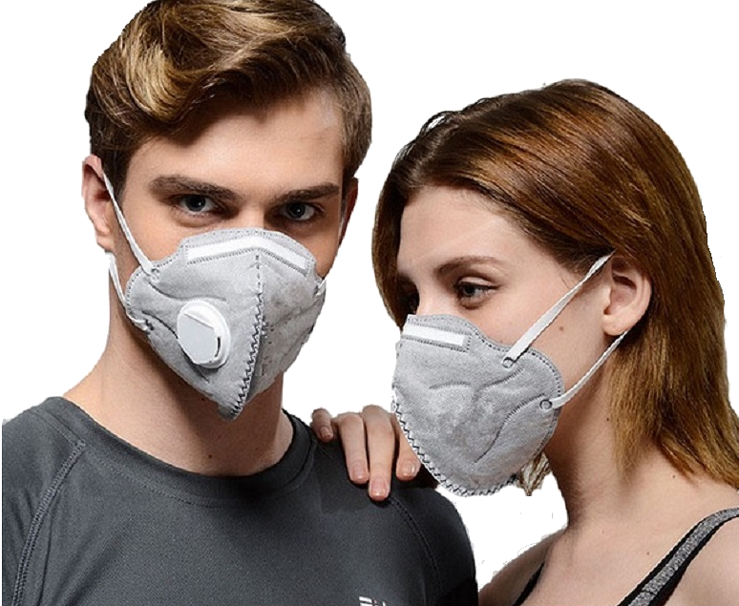
Maska antywirusowa - jak jest zbudowana?
Dobrej jakości maska antywirusowa posiada kilkuwarstwowy filtr, który zapobiega przedostawaniu się toksycznych substancji. Profesjonalna maska powinna posiadać certyfikowany filtr np. N99 z węglem aktywnym. Pozwala on na wychwycenie nawet bardzo małych cząsteczek.

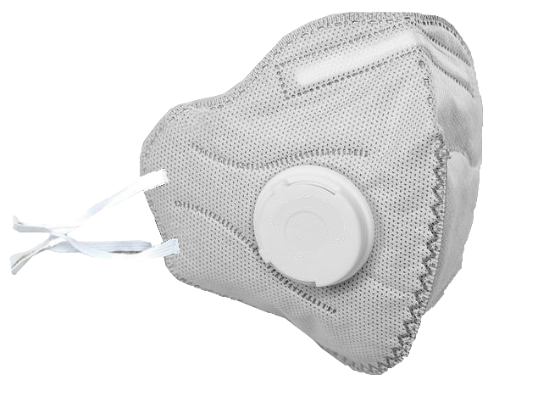
Gdzie kupić dobrej jakości maskę antywirusową?
Obecnie, zwłaszcza w Internecie, można znaleźć wielu producentów masek antysmogowych. Warto wybrać te od sprawdzonych sprzedawców. Maska antywirusowa dostępna w ofercie Ratownictwo Life to gwarancja bezpieczeństwa i wysokiej jakości. Zapraszamy na zakupy!

